Vacature

Waarnemend Radioloog
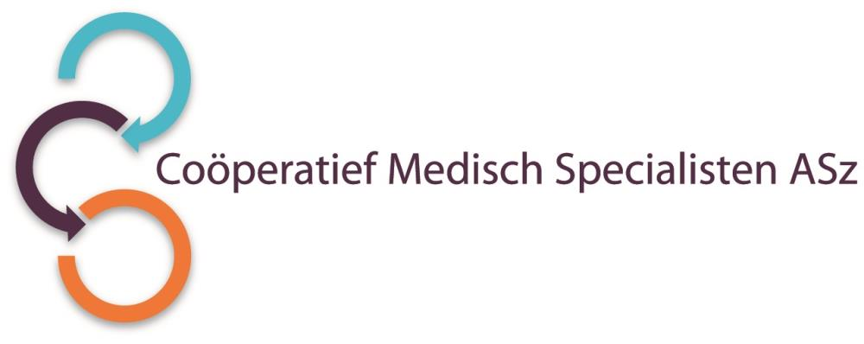
Het Coöperatief Medisch Specialisten Albert Schweitzer ziekenhuis heeft binnen de vakgroep Radiologie in verband met zwangerschapsverlof vanaf 1 juli 2024 voor een periode van 6 maanden een vacature voor een
WAARNEMEND RADIOLOOG
voor 0,8 tot 1,0 fte, verdeeld over maximaal 4 dagen per week, aantal dagen per week in overleg.
Wat zijn uw kwaliteiten?
- Wij zoeken een sociaalvaardige en enthousiaste radioloog i.v.m. zwangerschapsverlof van een van de radiologen.
- Wij hebben allen onze specifieke aandachtsgebieden en zijn daarnaast breed inzetbaar op de werkvloer.
Recent afgestudeerden, maar ook langer gevestigde collega’s zijn van harte uitgenodigd om te solliciteren.
Wat bieden wij?
- Een goed functionerende vakgroep in een prettige werkomgeving op een goed geoutilleerde afdeling.
- Inspirerende dynamiek met arts-assistenten in opleiding, fellows en gemotiveerde radiologielaboranten.
Hoe ziet de vakgroep en afdeling eruit?
De vakgroep radiologie van het Albert Schweitzer ziekenhuis bestaat uit 15 radiologen: dr. J. Bakker, B.P.M. ter Braak, E.M.J. Brouwers-Kuyper, I.M. Bruijnzeel-Koster, W. Dinkelaar, dr. O.E.H. Elgersma, T.R. Hendriksz, J.P. Heblij, dr. N. Katier, Y. Karamermer, dr. M.C.J.M. Kock, C.O. Martins Jarnalo, dr. M.E. Menting, R.K. Storm en P.H.M. van der Valk. Er is een goede samenwerking met de collega’s van de vakgroep nucleaire geneeskunde.
De radiologie wordt in vrijwel alle facetten en volgens de meest recente richtlijnen op een zo hoog mogelijk niveau uitgevoerd. De afdeling beschikt hiertoe over state-of-the-art apparatuur waaronder 3 CT-scanners, waarvan twee dual source, 3 MRI-scanners, waarvan één 3 Tesla. Er zijn 2 moderne interventiekamers op het OK-complex waarvan 1 hybride. De samenwerking met de vaatchirurgen is zeer goed. Naast een breed palet aan vasculaire ingrepen, zoals endovasculaire trombectomie bij herseninfarct (EVT) neemt de behandeling van tumoren met cryo, RF en microwave ablatie bij ons een steeds grotere vlucht. De radiologie heeft de opleidingserkenning voor de volledige opleiding. De opleiding is gelieerd aan OOR-regio Zuid-West Nederland. Daarnaast worden er 3 door de NVvR geaccrediteerde fellowships aangeboden (abdominale-, interventie- en mammaradiologie). Op dit moment zijn er 13 AIOS, 1 fellow mammaradiologie en 1 fellow interventieradiologie bij ons in opleiding.
Wilt u meer informatie?
Nadere informatie kunt u verkrijgen bij dhr. P. van der Valk, voorzitter vakgroep Radiologie, telefoonnummer 078-654 26 28.
Of e-mail Mariska Huisman, managementassistent vakgroep Radiologie: m.huisman@asz.nl (let op: alleen voor informatie; solliciteren gaan via onderstaande link).
Informatie over het Coöperatief en onze overige vacatures vindt u op www.specialistenasz.nl.
Hoe kunt u solliciteren?
Bent u geïnteresseerd in deze functie, dan kunt u uw sollicitatie tot en met 30 mei 2024 richten aan de heer O.E.H. Elgersma, voorzitter van het Coöperatief Medisch Specialisten ASz en indienen door het sollicitatieformulier in te vullen.
Als u bij ons komt werken vragen wij u een Verklaring Omtrent het Gedrag (VOG) te overleggen. U wordt verzocht referenties op te geven dan wel toestemming te verlenen referenties in te winnen. Een assessment kan deel uitmaken van de procedure.
Acquisitie naar aanleiding van deze advertentie wordt niet op prijs gesteld.

